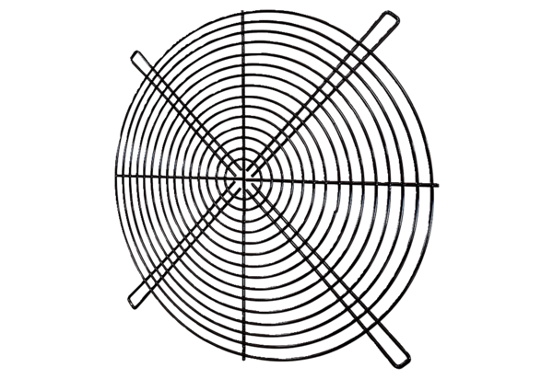Schutzgitter SGRI 71Verpackungseinheit: 1 StückSortiment: C
Artikelnummer: 0073.0207Hersteller: MAICO

